【附件二-1】
101年度宜蘭縣吳沙國民中學蘭陽博物館本土實察參訪計畫
一、教學主題名稱 |  | 吳沙國民中學101學年度本土實察活動—蘭陽博物館踏察
二、教學目標 |  | （一）透過文化設施的參觀展覽，讓本校師生有實地體驗、認識、了解的機會，潛移默化中培養本校師生優質的文化美感。  （二）透過文化資源的分享及參觀展覽的教育過程，呈現蘭陽人文風土之美，以彰顯文化設施對本校學生的教育功能性。  （三）透過參訪蘭博館內設施的陳列，簡報的聽取及學習單的撰寫，讓師生都能浸淫於蘭陽平原特殊的歷史文化及地理環境，充分認識自家的山水和風俗民情，形塑愛鄉愛土的精神。
三、教學活動設計 |  | （一）館內參訪路線：大廳 二樓簡報室 山之層 平原層 海之層 時光廊。  （二）融入領域：社會領域、自然與生活科技領域、國文領域、藝術與人文領域。  （三）參訪重點項目：蘭博建築及園區景觀、山之層（入蘭嶺路）、平原層（風俗記事）、海之層（宜蘭海底秘密）、時光廊（印象宜蘭）。  （四）學生學習活動規劃：行前先由各班導師進行蘭博館內各項常設展及設施介紹，並要求參觀紀律及各項注意事項，以便使此次參訪活動更加安全順利。  （五）結合其他景點規劃：藉由此次參訪蘭陽博物館所申請的經費，本校亦規劃八年級師生至金車礁溪蘭花園參觀，不僅了解各式蘭花的生長過程及品種特色，亦有DIY植花體驗，讓學生有個愉悅的一天。
四、教學內容 |  | （一）教學流程：  參訪前  - 八年級各班導師及隨行行政人員依研習計畫參與「導覽人員研習」。  - 於本校參訪行程前，各班導師於自習、午休及課餘時間向班上學生介紹蘭博館內常設展及設施，並要求學生保持參觀時的紀律與秩序。  - 發放參訪學生手冊，教導填寫方式及說明參訪路線。  參訪中  - 學生於大廳集合後，由教學組長帶隊魚貫進入蘭博二樓會議室，由蘭博解說員向師生進行參觀路線介紹。  - 各班級共分成四組，撰寫不同主題之學習單，共有「山之層」-入蘭嶺路、「平原層」-風俗記事、「海之層」-宜蘭海底秘密以及「時光廊」-印象宜蘭等，各組學生按主題不同至不同樓層尋找答案。  - 班級導師及相關人員亦隨著學生依路線參觀，並適時給予指導，以利學生順利完成學習單撰寫。  參訪後  - 於蘭博參訪後，學生於班上分享參觀心得，並完成學習單。  - 教務處亦於參訪一週後回收各班學習單並選出優秀作品給予獎勵。  （二）課程架構：  教學目標  - 培養本校師生優質的文化美感。  - 彰顯文化設施對本校學生的教育功能性。  - 認識自家的山水和風俗民情，形塑愛鄉愛土的精神。  時光廊  海之層  平原層  山之層  印象蘭陽  （藝術領域）  - 認識「時光廊」所呈現的各種攝影記錄，藉以了解不同時代的宜蘭風貌。  - 以豐富圖像拼貼而成的大型宜蘭立體地圖，佐以不同顏色的燈光效果，展現蘭陽平原活潑且多變化的一面。  宜蘭海地秘密  （自然領域）  - 了解龜山島海底火山作用與特殊生態。  - 了解各種地層變化及地殼作用，加上蘭陽溪等河流的泥沙沖積，孕育出地形獨特的蘭陽平原。  風俗記事  （社會領域）  - 了解蘭陽平原特有的宗教與民俗活動的時代背景。  - 認識頭城搶孤及礁溪二龍競渡的歷史背景及時代意義，讓學生了解此類傳統活動，加深對家鄉的凝聚力。  - 了解農業社會引水灌溉的圳道與農家的密切關係。  入蘭嶺路  （社會領域）  - 了解漢人基於移民、墾殖、交易及軍事需求開拓各種便道由大台北地域進入宜蘭。  - 了解早期先民行走的路徑，更深入認識交通便利後所帶來的歷史文化的變遷。  - 配合人模塑像，了解入蘭漢人的裝束與樣貌。  凝聚對家鄉的向心力，深刻地認識家園，進而熱愛蘭陽平原
五、學習資源 |  | 本校自編參訪學生手冊
六、預期成效 |  | （一）透過參訪使學生充分認識家鄉的歷史背景及地理環境，進而對特有的蘭陽文化有更深入的了解。未來學生皆是宜蘭文化的推廣者、促進者，對蘭陽平原本土精神的傳遞有其重要意義。  （二）形塑愛鄉愛土的鄉本精神後，由小見大，本持蘭陽特有的歷史文化認識台灣他地，甚而全世界。能夠保留自有風華，接納新知，雜揉成蘭陽平原的獨特文化，使宜蘭地域更活潑且多元。
七、經費概算表
項目 |  |  | 單價 | 數量 | 合計 | 備註
車資 |  |  | 6000 | 3 | 18000
門票(全票) |  |  | 100 | 5 | 500
門票(優待票) |  |  | 30 | 92 | 2760
保險 |  |  | 10 | 97 | 970
禮卷(獎勵學習單優良學生) |  |  | 100 | 15 | 1500
禮卷(獎勵學習單優良學生) |  |  | 50 | 2 | 100
禮券運送費 |  |  | 160 | 1 | 160
總計 |  |  |  |  | 23990
縣府補助 |  |  |  |  | 20200
學校自籌 |  |  |  |  | 3790

【附件二-2】
101年度宜蘭縣吳沙國民中學實施蘭陽博物館本土實察教學活動成果
班級 | 801 | 導師姓名 | 林宏光
活動時間 | 101 年 10 月 9 日 | 學生人數 | 25
教學主題名稱 | 吳沙國中本土實察校外教學活動—蘭陽博物館踏察
實施歷程紀錄（簡述：包括與領域課程的連結（指標）、規劃方向、實施前、後討論檢討、建議事項。 | 本次活動規劃，學校以蘭陽博物館全樓層為主要教學場域，使學生皆能充分走踏於蘭博館內，欣賞精美的藝術陳設，享受半天的文化饗宴。本班學生共分為四組，分別就「山之層」、「平原層」、「海之層」及「時光廊」等主題撰寫學習單，於參訪中尋找答案，並在參訪後進班互相交流分享。本次活動也結合諸多領域課程，例如社會領域-蘭陽平原開發史、水文地貌；自然領域-蘭陽平原的地層變動；藝術與人文領域-蘭博建築外觀；國語文領域-宜蘭民間俗諺等，學生藉由參訪了解課堂上所無法獲得的知識，印證「行千里路」的學習過程。
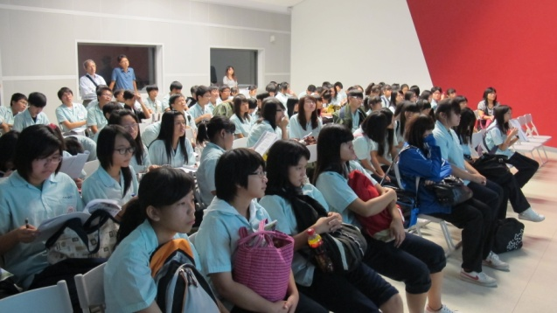 |  | 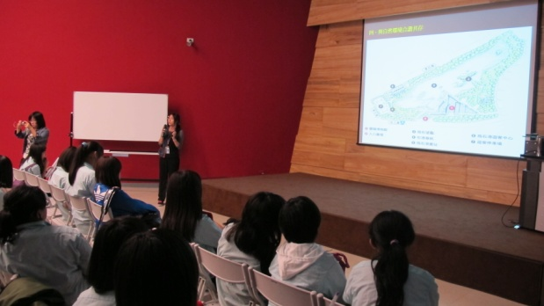
照片說明：學生專心聽取簡報 |  | 照片說明：館方人員為本校師生進行解說
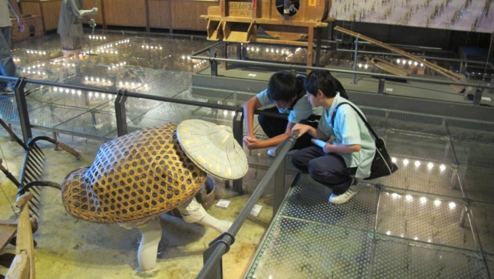 |  | 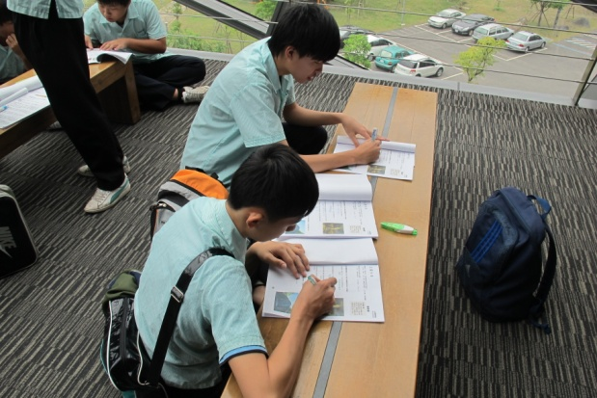
照片說明：體驗早期插秧之甘苦 |  | 照片說明：認真撰寫學習單
參訪心得：
從1989年開始，一直到2010年，這座跨世紀的蘭陽博物館，以驚艷的外觀造型，十分獨特的在地蘭陽風味與大家見面。博物館以台灣東北角海邊常見的「單面山」為設計理念，很像一座山隆起，與整片的保護溼地區形成一副共存和諧的畫面。博物館裡運用了不少實物重建的場景及人物，讓學生們能更深入其境，以最輕鬆的方式，去認識、了解宜蘭；另外館內服務人員態度很好，主動服務，面對觀眾的問題都盡量保持微笑，專業應答。
註：1.本表格不足請自行增列，請協助填寫以下問卷，以作為未來規劃活動之參考，謝謝！
2.學生部份以A4紙張為主，以文字、照片、繪畫…等方式辦理，期豐富蘭博實察成果內容。

【附件二-2】
101年度宜蘭縣吳沙國民中學實施蘭陽博物館本土實察教學活動成果
班級 | 802 | 導師姓名 | 黃素玲
活動時間 | 101 年 10 月 9 日 | 學生人數 | 24
教學主題名稱 | 吳沙國中本土實察校外教學活動—蘭陽博物館踏察
實施歷程紀錄（簡述：包括與領域課程的連結（指標）、規劃方向、實施前、後討論檢討、建議事項。 | 蘭陽博物館乃是宜蘭地區享譽盛名的自然及藝文綜合博物館，秉持著「宜蘭就是一座博物館」的精神，將蘭陽地區從古至今的文化及自然地貌去蕪存菁地陳列於館內，使宜蘭本地人或遊客皆能藉以了解蘭陽地域豐富的自然資源及獨特的人文風貌。學生參訪蘭博，其課程融合了國語文領域、自然領域、社會領域及藝術與人文領域，讓學生走一趟蘭博就能習得多元的知識。學生在撰寫學習單的過程中，相互討論，激發創意，找尋解答，從做中學，確實做到「自動自發」學習，讓此次活動也著實發揮應有的教育功能。
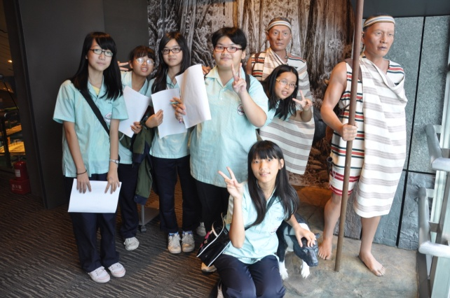 |  | 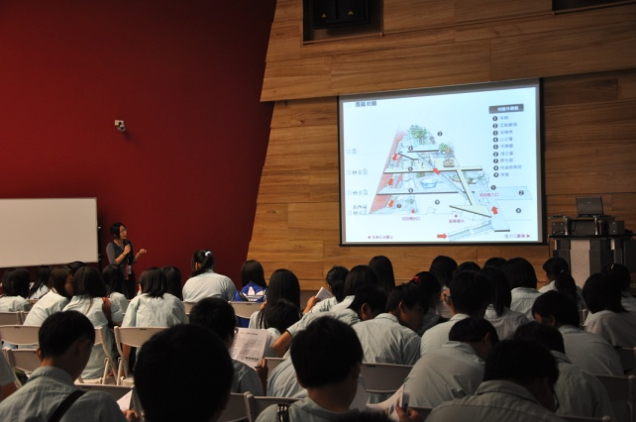
照片說明：與原住民文化區人像合影 |  | 照片說明：館方人員精闢簡介
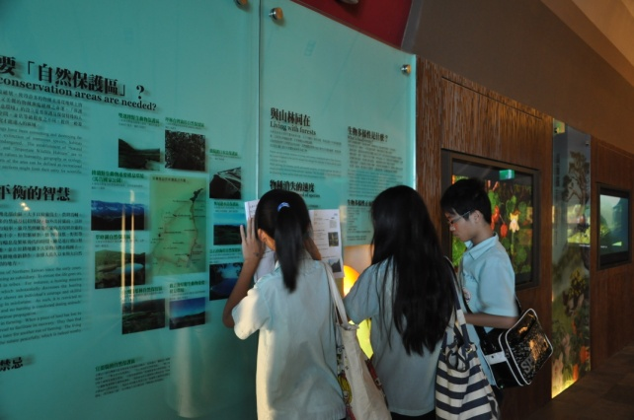 |  | 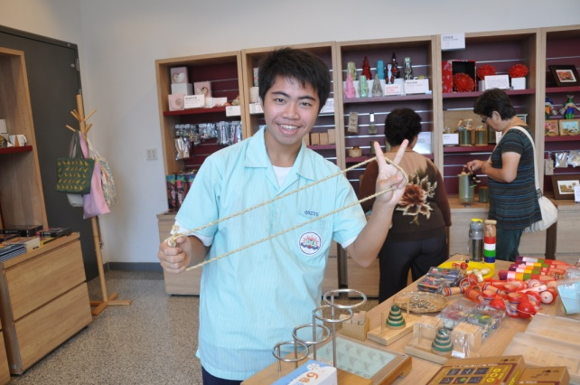
照片說明：學生認真觀察與欣賞 |  | 照片說明：紀念品店早期童玩體驗
參訪心得：
蘭陽博物館設在頭城--吳沙開蘭的第一圍 ，可作為大家認識宜蘭的開始，首先我們從山之層開始參觀，介紹的是宜蘭地區的生態，從平地到霧林帶，使用大量標本和模型，把宜蘭各地的生物相模仿得唯妙唯肖，對於早期樟腦業與林業也有著墨，如果每個模型的都有比例尺那就更完美了。
接著來到平原層及海之層，透過人像模型和配音介紹以前各行各業的社會角色，許多學生和乞丐人像合照，作勢把銅板放入他缺角的碗裡。在原住民族方面，泰雅族和噶瑪蘭人的介紹並不多或許可以增加多一些內容就更棒了，而且展示的文物標示也稍簡略。倒是頭城搶孤的影片介紹拍攝得很詳盡，從砍竹子、綁孤柱、放置祭品、到整個儀式都有拍攝。先民沒有起重機具，就能搭建高大的孤臺，實在富有巧思。最後參觀的是漁業與海洋的部份，現場展出一艘漁船，可以登船參觀，一旁也有各經濟魚種的模型、不同魚法的簡介，還有漁民的心聲。
傳統產業觀光化，固然為地方帶來經濟發展的生機，卻難免使原本的生活型態變味。其中興建博物館展示地方特色，相較之下應該是較佳的文化保存方式，展覽的內容不夠深入，讓我有些失落。

註：1.本表格不足請自行增列，請協助填寫以下問卷，以作為未來規劃活動之參考，謝謝！
2.學生部份以A4紙張為主，以文字、照片、繪畫…等方式辦理，期豐富蘭博實察成果內容。

【附件二-2】
101年度宜蘭縣吳沙國民中學實施蘭陽博物館本土實察教學活動成果
班級 | 803 | 導師姓名 | 李宜恭
活動時間 | 101年10月9日 | 學生人數 | 24
教學主題名稱 | 吳沙國中本土實察校外教學活動—蘭陽博物館踏察
實施歷程紀錄（簡述：包括與領域課程的連結（指標）、規劃方向、實施前、後討論檢討、建議事項。 | 參與本土實察一直是宜蘭縣國民中學學生在八年級階段的重要戶外課程，藉著出外踏青及參訪，希冀能讓學生了解教室之外的知識，也期待學生能將課本所學之事物運用在日常生活中，落實教室即生活，生活即知識的理想。在蘭陽博物館中，學生須認識的內容包括：蘭博館徽的故事、建築景觀、園區景觀、館內常設展（山之層、平原層、海之層以及時光廊等），學生皆能用心參訪，並透過學習單加深學習印象，實是很好的校外教學課程。
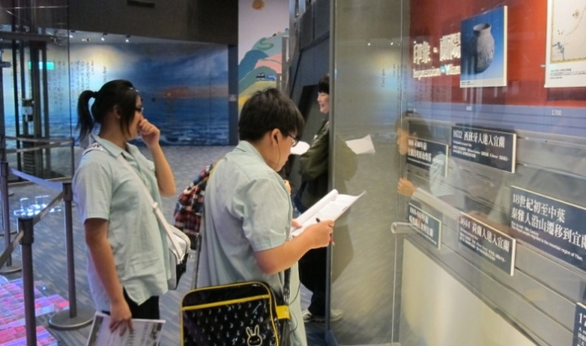 |  | 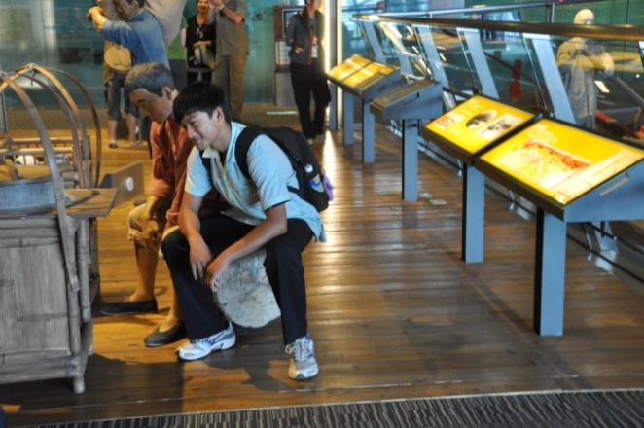
照片說明：蘭博知識寶庫，浸淫學習 |  | 照片說明：身歷其境，了解文化
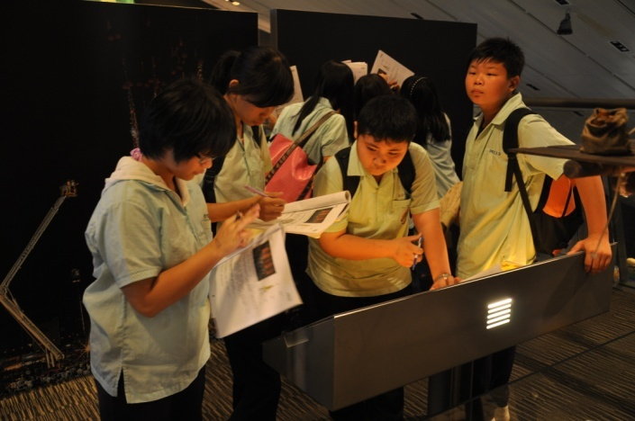 |  | 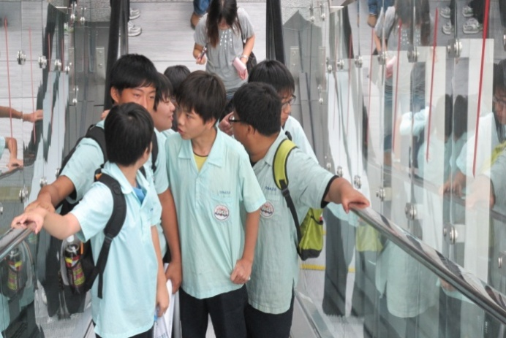
照片說明：專心參訪，追尋知識 |  | 照片說明：搭乘手扶梯，快樂參訪
參訪心得：
此次參訪蘭陽博物館讓師生都能夠理解蘭博建築及館徽欲傳達的意涵，包括「人和自然的和諧共生」及「人與歷史的聯想」。透過文化資源的分享，及參觀展覽的教育過程，呈現蘭陽人文風土之美，讓學生有實地體驗、認識、瞭解的機會，潛移默化中培養學生優質的文化美感。
在主場館內，透過常設展，師生更了解宜蘭之美，包括：
1. 山之層－宜蘭地區的地形像畚箕，雪山山脈在西北，中央山脈在南邊，中間夾著蘭陽溪沖積的平原，由平地到最高的南湖大山，海拔差異高達3,500公尺以上，搭配多雨濃霧而潮濕的氣候，如同一座「迷霧森林」，是一座蘊藏著重要的生物資源自然寶庫。
2. 平原層－「平原的自然環境」展區，由多雨的氣候談起。山上的雨水匯集成河，挾帶砂石，在縱谷出口堆積出沖積扇地形；河水常於扇頂與扇央滲透入地底成為伏流，於扇端受壓冒出地面，形成湧泉；而地下水若遇到適當的條件，則形成溫泉與冷泉。扇面平原河道多成網流形態分布，每遇豪雨洪患，則漫溢平原，河道常發生改變，並釀成嚴重的災害。為了防範洪水為害，宜蘭此地進行了幾次重要的治水工程。
3. 海之層－流經台灣東岸的黑潮，將高溫熱能從赤道往北方寒帶輸送，各種魚類隨著黑潮來到台灣東部海域，黑潮對於氣候、生態及漁業有相當特殊的重要性。
4. 時光廊－「時光廊」的年表，以圖像為主、文字為輔的方式來呈現蘭陽印象，並且穿插紀錄片，透過影片來訴說宜蘭市井小民、文學家印象中的宜蘭，以及不同時代宜蘭的人文風貌、產業與生活。「宜蘭之光」是一座以豐富圖像拼貼而成，結合燈效展演的裝置藝術，由兩千餘根壓克力柱，參照等高線圖轉化組合成大型宜蘭立體地圖，輔以各色燈光效果，呈現出不同時節及天色，展現蘭陽大地變化萬千的風貌。
宜蘭是具有人文歷史、景觀特色、環境生態的地方，在蘭陽博物館，可以了解宜蘭的山之寶庫、平原之溫泉及冷泉、海洋之豐富產業、歷代之人文風貌、產業與生活，若愈更詳細了解各鄉鎮之美，可以規劃課程或校外教學，讓學生欣賞、體驗其特色與文化。

註：1.本表格不足請自行增列，請協助填寫以下問卷，以作為未來規劃活動之參考，謝謝！
2.學生部份以A4紙張為主，以文字、照片、繪畫…等方式辦理，期豐富蘭博實察成果內容

【附件二-2】
101年度宜蘭縣吳沙國民中學實施蘭陽博物館本土實察教學活動成果
班級 | 804 | 導師姓名 | 謝天錫
活動時間 | 101 年 10 月 9 日 | 學生人數 | 24
教學主題名稱 | 吳沙國中本土實察校外教學活動—蘭陽博物館踏察
實施歷程紀錄（簡述：包括與領域課程的連結（指標）、規劃方向、實施前、後討論檢討、建議事項。 | 此次活動先將學生分成四組，一組約莫6-7人，分別參訪「山之層」、「平原層」、「海之層」及「時光廊」，藉由小組合作，相互交流，讓學習單的教育功能發揮到最大。在參訪過程中，學生皆能認真參與，從做中學，參訪結束返校後，學生亦能相互分享參觀心得，讓活動除了外出「遊玩」之外，也能習得各領域的知識，此次活動算是圓滿成功。
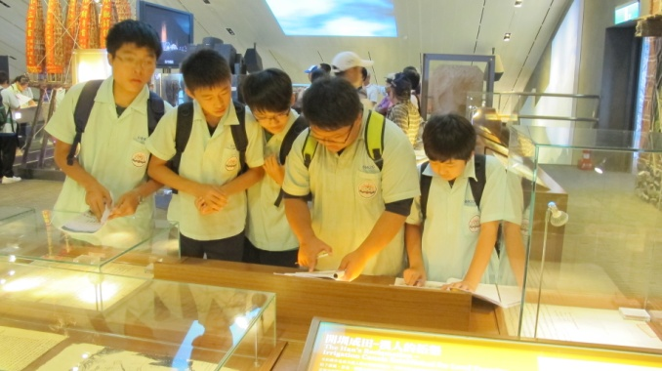 |  | 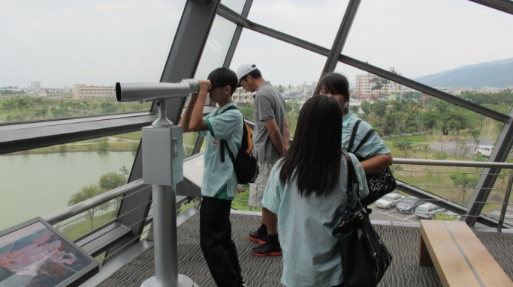
照片說明：學生認真欣賞汲取知識 |  | 照片說明：透過望遠鏡瞭望烏石港全貌
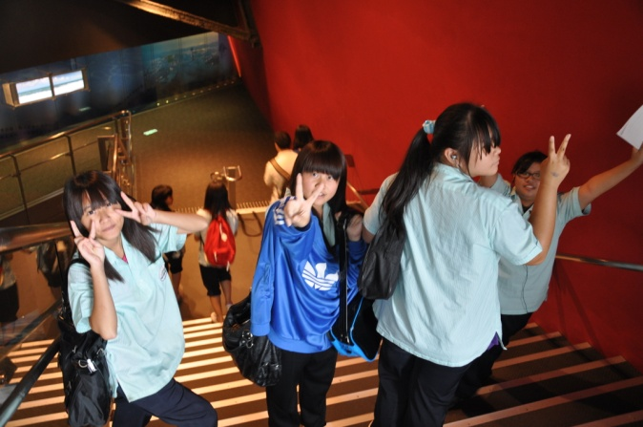 |  | 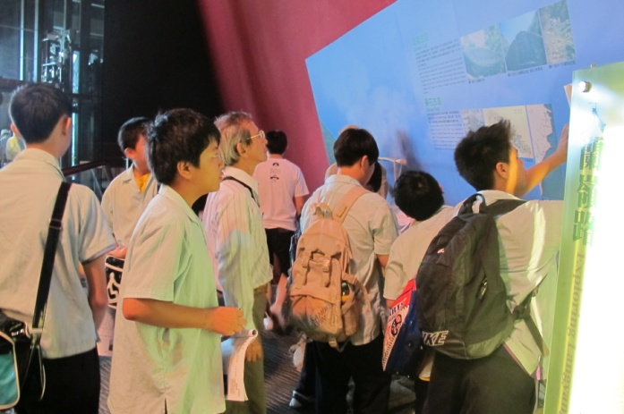
照片說明：往平原層邁進… |  | 照片說明：展示板提供許多蘭陽地域的知識
參訪心得：
參訪蘭陽博物館立意良好，能讓學生了解自身故鄉的自然環境及人文風貌，然大多數學生皆已參訪過蘭博，故對此活動未能有極大的興趣，希望未來辦理校外教學時能夠提供更多不同地區參訪的選擇。
註：1.本表格不足請自行增列，請協助填寫以下問卷，以作為未來規劃活動之參考，謝謝！
2.學生部份以A4紙張為主，以文字、照片、繪畫…等方式辦理，期豐富蘭博實察成果內容。

